…...…………………………………………………...………….…21 – 24 сентября 2017

ЗАЯВКА НА УЧАСТИЕ В ВЫСТАВКЕ №__ от «___»___________2017 г.

Название предприятия
Индекс, почтовый адрес |  |  |  |  |  |  | Телефон:
 |  |  |  |  |  |  | Факс:
Адрес юридический
 |  |  |  |  |  |  | E-mail:
Наименование |  |  |  |  |  |  |  |  |  | Цена, ЕВРО  (в т.ч. 20% НДС) |  |  | Кол-во |  |  |  |  | Сумма, ЕВРО  (в т.ч. 20% НДС)
Регистрационный сбор |  |  |  |  |  |  |  |  |  | 85
Закрытая оборудованная площадь, 1 м² |  |  |  |  |  |  |  |  |  | 70
Закрытая неборудованная площадь, 1 м² |  |  |  |  |  |  |  |  |  | 50
Открытая площадь |  |  |  |  |  |  |  |  |  | 30
Реклама в каталоге
Дополнительные услуги
Участие на портале www.allexpo.md
Наценка за тип стенда
Итого
Тип стенда
A Обычный □  (открытый с одной стороны) |  |  |  | B Угловой □  +10 %  (открытый с 2-х сторон) |  |  |  |  | C Головной □  +15%  (открытый с 3-х сторон) |  |  |  |  |  |  | D Отдельно □  стоящий +20%  (открытый с 4-х сторон)
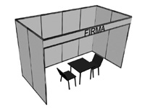 |  |  |  | 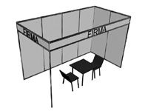 |  |  |  |  | 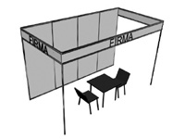 |  |  |  |  |  |  | 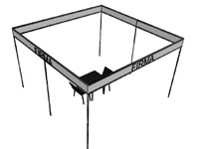

Надпись на фризе
Внимание: Выставочное место считается зарезервированным после оплаты авансового платежа в размере 30% стоимости заказанной площади и 100% регистрационного сбора.
Участник заполняет заявку и направляет Организатору. После согласования места расположения предоставляемой площади, Участником высылается Договор и оплачивается участие в выставке

Участник  Директор ________________/................/  подпись  Печать  Дата ___/ ____/ 20___ | Организатор  Исполнительный директор  _____________/ Валентин Кайнарян /  подпись  Data/ Дата/ Date ___/ ____/ 20___  Печать

МВЦ "MOLDEXPO" АО
E-mail: ivanov@moldexpo.md

